关于举办2019年全国职业院校
“液压与气动装调与维修技术”骨干教师专业技能培训班的通知

各有关职业院校：
为了加快职业院校双师型教师队伍的培养步伐，提高专业课教师教学水平与实践能力，加强校企合作，促进工学结合人才培养模式的深入发展，更好地为液压与气动装调与维修技术方面培养应用型与技能型人才服务，“天煌教仪”拟举办2019年全国职业院校“液压与气动装调与维修技术”骨干教师专业技能培训班。
现将培训班有关事项通知如下：
一、培训内容及形式：
1.培训内容：
围绕“液压与气动装调与维修技术”配套的相关设备，液压与气动技术相关知识与技能开展培训。
根据现场实操完成：液压站安装与调试、液压与气动回路的设计、液压与气动回路的搭建与调试、比例液压系统安装与调试、液压系统常见故障的分析与排除、Profibus－DP总线控制技术应用、S7-300 PLC编程以及硬件组态设置，相关设备运行与调试等实训项目。
根据实操任务要求，亲自动手完成项目系统电路搭接、调试等。
培训形式：分专题报告、技术培训、设备培训、实操训练，理论授课与实操相结合。
二、实训设备：
设备一、THPHDW-1A型 液压与气压传动综合实训系统
本实训系统依据相关国家职业标准及行业标准，结合各职业学校机械类、机电类专业要求，按照职业教育的教学和实训要求而研发，适用职业学校开设的“液压与气压传动技术”、“液压传动与控制”、“液压与PLC技术”、“气动与PLC技术”等课程的实训教学。实训系统集液压、气动、PLC电气控制及液压仿真技术于一体，除了满足专业实训教学，还能开展技能考核以及职业技能竞赛,通过开展项目式实训，培养学生液压泵站安装与调试、液压系统组装与调试、气动系统安装与调试、电气控制技术、PLC应用技术和液压与气动系统运行维护等职业能力。
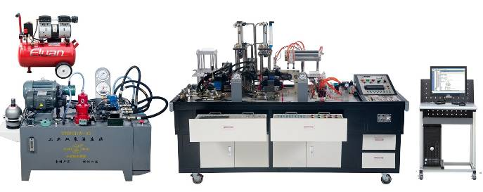
本装置可完成的实训项目如下：
项目一 双泵液压站安装与调试
项目二 基本液压回路搭建与调试
（一）压力调节回路

（二）速度调节回路

（三）方向控制回路

项目三 叠加阀回路搭建与调试
项目四 比例调速阀综合实训项目
项目五 气动回路实训项目
项目六 气动上料装置双缸控制回路搭建与调试
项目七 气动下料装置的气动机械手控制回路搭建与调试
项目八 传送装置（液压马达控制）回路搭建与调试
项目九 采用叠加阀搭建模拟主机（压机、组合机床等）的液压系统并完成调试
项目十 模拟轧钢机（双缸同步-机械同步）回路搭建与调试
项目十一 双缸同步回路

项目十二 液压与气动仿真教学

设备二、THHPYP-1型 液压系统故障分析与排除实训考核装置
本装置以典型的组合机床液压系统为实训对象，培养学生熟悉和了解液压传动的工作原理和基本概念、元件的组成特点和应用、组合机床液压系统的组成等。初步掌握液压系统的调试、常见液压系统故障的处理和排除能力。同时本装置还配有智能人机操作考核系统，教师可以通过上位机或智能人机操作系统进行故障的设置，学生通过故障现象并结合具体的电路进行分析，最后通过智能人机交换系统进行故障的排除，以提高学生的综合能力。适合各职业院校机电类专业“液压传动”、“液压与气压传动”等课程的实训教学。
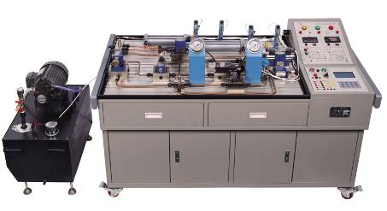
本装置可完成的实训项目如下：
1.组合机床液压回路的安装与调试
2.液压系统常见故障的分析与排除
3.继电器控制液压基本回路实训
4.PLC控制液压回路实训
三、培训对象：
全国职业院校“液压与气动技术”、“机械类”、“机电类”相关专业课教师和实训指导教师，每个学校可报1～4名（每校限报4人）。
四、时间、地点：
第一期培训时间：2019年7月13日（周六）至7月20日（周六）,7月13日接站、报到，7月20日结业、送站。
第二期培训时间：2019年8月3日（周六）至8月10日（周六）,8月3日接站、报到，8月10日结业、送站。
报到及培训地点：浙江天煌科技实业有限公司
注：（1）请准备参加培训班的院校尽快报名，第一期报名截止日期2019年7月10日（周三），第二期报名截止日期2019年7月31日（周三）。
（2）报到当天，“天煌”将派人到机场、火车站及汽车站举牌接站。
五、相关费用：
（1）培训费（含实操耗材、教材资料和授课费等）：2650元/人；
（2）食宿统一安排，费用自理。住宿费：195元/人/床/天，往返路费自理；
（3）培训期间免费安排社会实践活动。
六、报名方式：
1.请参加培训的老师按要求填写《2019年全国职业院校“液压与气动装调与维修技术”骨干教师专业技能培训班报名回执》（登录http：//www.tianhuang.cn下载）。
2.每期限额35人，按报名先后顺序落实，报满后即截止。
七、联系方式：
联系人：高华平（手机13735855989）；
联系电话：0571-89978029 传真：0571-89978060
E-mail: skills@tianhuang.cn；13738172935@163.com
http：//www.tianhuang.cn
地址：浙江省杭州市西湖科技园区西园五路10号 邮编：310030

全国职业教育师资专业技能培训示范单位
浙江天煌科技实业有限公司
2019年5月11日

2019年全国职业院校“液压与气动装调与维修技术”骨干教师专业技能培训班
报 名 回 执
(复印有效)
学校名称及详细部门
通讯地址 |  |  |  | 邮政编码
培训人员1 | 姓 名 |  | 职 务
 | 性 别 |  | 民 族
 | 办公电话 |  | 手 机
 | 身份证号 |  | E-mail
培训人员2 | 姓 名 |  | 职 务
 | 性 别 |  | 民 族
 | 办公电话 |  | 手 机
 | 身份证号 |  | E-mail
培训人员3 | 姓 名 |  | 职 务
 | 性 别 |  | 民 族
 | 办公电话 |  | 手 机
 | 身份证号 |  | E-mail
培训人员4 | 姓 名 |  | 职 务
 | 性 别 |  | 民 族
 | 办公电话 |  | 手 机
 | 身份证号 |  | E-mail
参加哪一期培训班 | 第一期（ ） 第二期（ ）  参加哪一期培训班
住宿安排[画确认] | ⑴ 是否住宿：是 ( ) 否 ( )  ⑵ 住宿形式：合住 ( ) 包房 ( )
报到事宜 | ⑴ 到达日期： 月 日；同行人数：  ⑵ 航 班 号： ；起飞时间： 时 分；到达： 时 分  ⑶ 乘坐车次： ；到达站名： ；到站： 时 分
备 注
本培训班报名回执，请登录http：//www.tianhuang.cn下载。

